Jorge Ramos 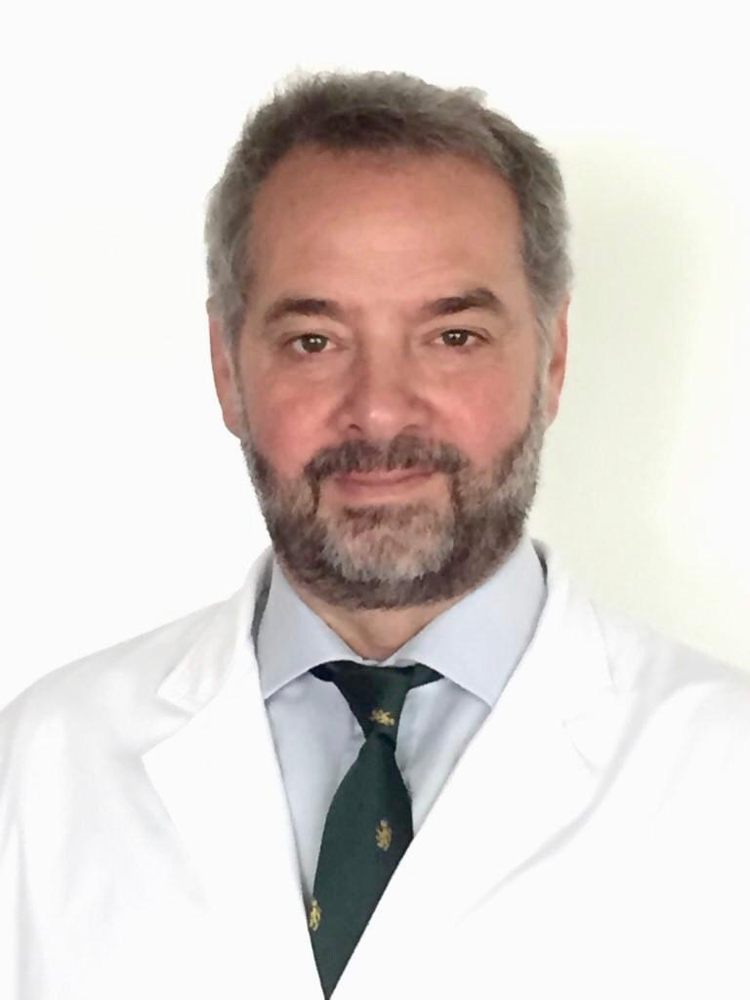

Actividad en Hospital Británico
Atención médica en consultorio y cirugía
Dirección del Banco de Tejidos Osteotendinosos

Educación Médica
Médico egresado de la Universidad de Buenos Aires (1994)

Especialización en Ortopedia y Traumatología
Médico Residente del Servicio de Ortopedia y Traumatología, Hospital Español de Buenos Aires (1994/1997)
Jefe de Residentes de Ortopedia y Traumatología, Hospital Español de Buenos Aires (1997/1998)
Especialista Certificado por la Asociación Argentina de Ortopedia y Traumatología (1999)

Subespecialización en Cirugía Artroscópica
Fellow del Equipo de Artroscopia, Hospital Británico de Buenos Aires (1999/2000)
Especialista Certificado por la Asociación Argentina de Artroscopia

Educación en Gestión
Maestría en Efectividad Clínica (Harvard Medical School / Universidad de Buenos Aires) (2001/2002)
Especialización en Auditoría Médica y Gestión de Recursos Asistenciales (Hospital Alemán) (2007)
Maestría en Administración de Negocios (Executive MBA, Universidad Torcuato Di Tella) (2015/2016)

Actividad Académica
Revisor de la Cochrane Collaboration (desde 2004)

